版本重构-功能流程更新文档

一.客户端协议段分配

***WEBPC,MOBILE(ANDROID,IOS)***

<WEBPC,MOBILE>客户端：**CS协议段：［10001—19999］**

荷官客户端：GS协议段：**［20001—29999］**

平台客户端：PS协议段：**[30001—39999]**

备注：

1）：客户端-服务器协议**心跳包处理：首段编号：10001**

2）：客户端-服务器协议**错误码处理：尾段编号：19999**

3）：荷官客户端-服务器**协议心跳包处理：首段编号：20001**

4）：荷官客户端-服务器**协议错误码处理：尾段编号：29999**

5）：平台-服务器 **短链接通信SOCKET【单向：【P-S】】**

6）：平台-服务器**HTTP链接【双向 ：HTTP事件注册】**

二．功能协议流向标识

C->S(REQ):客户端-服务器【请求】

S->C(RES):服务器-客户端【反馈】

S->C(SYNC):服务器-客户端【同步】

三．客服交互序列图

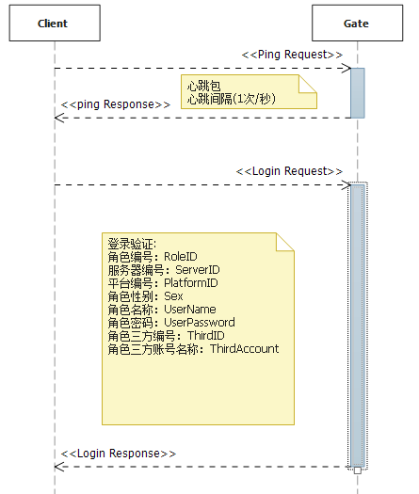

四．连接流程

客户端【Client】直接连接应用网关服务器【Gate】

长连接参数:网关地址【IP】，端口号【Port】

五．心跳流程

维持心跳连接：客户端------心跳包-------网关服务器

五．登录流程

客户端登录🡪服务器进行账号信息验证：

登录请求消息包结构：

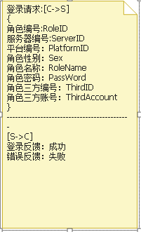

服务器账户验证反馈🡪客户端

登录反馈分类

1：登录出错：错误协议处理【错误码】

2：登录成功：返回登录成功消息包结构

3：游戏服务器🡪同步角色基础信息🡪客户端

登录成功消息包结构：

用户角色编号【RoleId】

登录服务器编号【ServerId】

同步角色基础信息消息包结构：

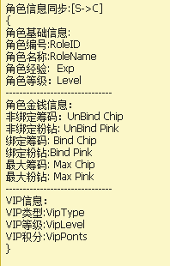

重点：

角色同步协议统一

【所有角色基础信息更新变动，均采用服务器同步角色信息流程】

六．游戏流程

客户端选择游戏类型与房间编号-进入房间开始游戏

具体流程涉及：

进入大厅房间【请求，反馈】

1. 房间入座【请求，反馈】
2. 房间离座【请求，反馈】
3. 离开大厅房间【请求，反馈】
4. 入座下注【请求，反馈】
5. 玩家弃牌 【请求，反馈】
6. 送礼【请求，反馈】
7. 服务器相关信息同步

备注：

关于消息包结构定义：具体详情，参见后续协议